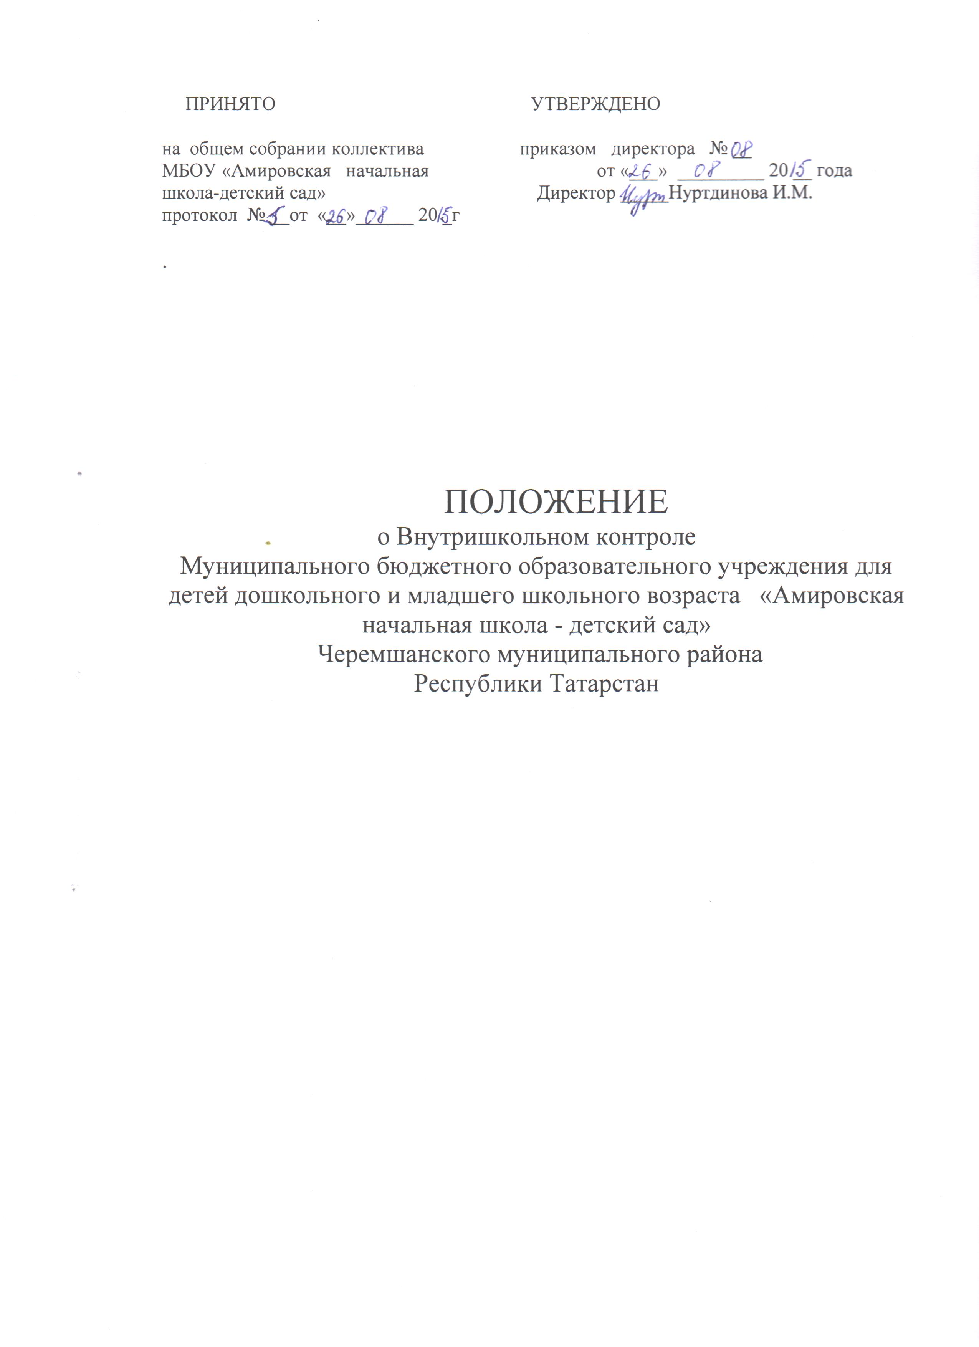

- Общие положения

1.1. Настоящее Положение разработано в соответствии с Законом Российской Федерации «Об образовании», Порядком организации и осуществления образовательной деятельности по основным общеобразовательным программам – образовательным программам начального общего, основного общего и среднего общего образования, письмами Минобразования России от 10.09.99 № 22-06-874 «Об обеспечении инспекционно-контрольной деятельности» и от 07.02.01 № 22-06-147 «О содержании и правовом обеспечении должностного контроля руководителей образовательных учреждений», уставом МБОУ.
1.2. Должностной контроль – основной источник информации для анализа состояния образовательного учреждения, достоверных результатов деятельности участников образовательного процесса. Должностной контроль – это проведение директором наблюдений, обследований, осуществляемых в порядке руководства и контроля в пределах своей компетенции за соблюдением педагогическими работниками законодательных и иных нормативных актов Российской Федерации, субъекта Российской Федерации, муниципалитета, общеобразовательного учреждения в области образования.

- Задачи внутреннего контроля

2.1. Получение объективной информации о состоянии преподавания отдельных учебных предметов.
2.2. Совершенствование организации образовательного процесса.
2.3. Анализ достижений в обучении и воспитании для прогнозирования перспектив развития школы – детского сада.
2.4. Подготовка экспертных материалов к аттестации педагогических работников.
2.5. Корректировка тематического планирования образовательных программ.

- Функции проверяющего

Должностное лицо, осуществляющее внутренний контроль, выполняет следующие функции:
– избирает методы проверки в соответствии с тематикой и объемом проверки;
– контролирует состояние преподавания учебных предметов;
– проверяет ведение школьной документации;
– координирует совместно с проверяемым педагогическим работником сроки и темпы освоения обучающимися образовательных программ;
– организует письменные проверочные работы по учебным предметам и участвует в их проведении;
– контролирует состояние методического обеспечения образовательного процесса;
– применяет различные технологии контроля освоения обучающимися программного материала;
– готовится к проведению проверки, при необходимости консультиру- ется со специалистами, разрабатывает план-заседание проверки;
– запрашивает информацию у педагогического работника об уровне освоения программного материала, обоснованность этой информации;
– контролирует создание педагогическим работником безопасных условий проведения учебных и внеучебных занятий по предмету;
– оформляет в установленные сроки результат анализа проведенной проверки; разрабатывает экспертное заключение о деятельности педагогического работника для проведения аттестации;
– оказывает или организует методическую помощь педагогическому работнику в реализации предложений и рекомендаций, данных во время проверки;
– проводит повторный контроль за устранением данных во время проведения проверки замечаний, недостатков в работе;
– принимает управленческие решения по итогам проведенной проверки.

- Права проверяющего

Проверяющий имеет право:
– привлекать к контролю специалистов учебного предмета для проведения качественного анализа деятельности проверяемого педагогического работника;
– получать тексты проверочных работ из методкабинета района;
– использовать тексты, анкеты,
– по итогам проверки вносить предложение о поощрении педагогического работника, о направлении его на курсы повышения квалификации;
– рекомендовать по итогам проверки изучение опыта работы педагога в методическом объединении для дальнейшего использования другими педагогическими работниками;
– рекомендовать педагогическому совету принять решение о предоставлении педагогическому работнику «права самоконтроля»;
– переносить сроки проверки по просьбе проверяемого, но не более чем на месяц;
– использовать результаты проверки для освещения деятельности учреждения.

- Ответственность проверяющего

Проверяющий несет ответственность:
– за тактичное отношение к проверяемому работнику во время проведения контрольных мероприятий;
– качественную подготовку к проведению проверки деятельности педагогического работника;
– срыв сроков проведения проверки;
– качество проведения анализа деятельности педагогического работника;
– соблюдение конфиденциальности при обнаружении недостатков в работе педагогического работника при условии устранения их в процессе проверки;
– доказательность выводов по итогам проверки.

- Документация

Необходимо наличие следующей документации:
– план внутреннего контроля;
– сообщения на педагогическом совете, на заседаниях при директоре и на классных родительских собраниях (последнее - по мере необходимости);
– журнал контроля или справки.
Документация хранится в течение 1 года.

